BASISSCHOOL Sint-Martinus Burcht

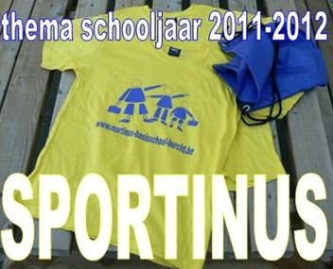

 | SEPTEMBER
1 | Hervatting van de lessen
12 | Open Monumentendag Junior (6L)
13 | 19 u. Infoavond 3 – 6L
14 | 9 u. Eucharistieviering
15 | 19 u. Infoavond kleuterschool  20 u. Infoavond 1 – 2L
28 | PEDAGOGISCHE STUDIEDAG  Scholenveldloop
 | OKTOBER
3 | Vrije Dag  ZWIJNDRECHT JAARMARKT
20 | Oudercontact
23 | Eucharistieviering in de kerk
27 | Rollebolle 3K
31 | Herfstvakantie
 | NOVEMBER
1 | Herfstvakantie
2 | Herfstvakantie
3 | Herfstvakantie
4 | Herfstvakantie
5 | Herfstvakantie
6 | Herfstvakantie
11 | Vrije dag  Wapenstilstand en viering Sint-Maarten
28 | Adventsbezinning
 | DECEMBER
23 | Kerstviering
26 | Kerstvakantie
27 | Kerstvakantie
28 | Kerstvakantie
29 | Kerstvakantie
30 | Kerstvakantie
31 | Kerstvakantie
 | JANUARI
1 | Kerstvakantie
2 | Kerstvakantie
3 | Kerstvakantie
4 | Kerstvakantie
5 | Kerstvakantie
6 | Kerstvakantie
7 | Kerstvakantie
8 | Kerstvakantie
9 | Hervatting van de lessen
 | FEBRUARI
2 | Viering Lichtmis
10 | 11de Martinus Quiz
16 | Oudercontact
17 | Carnavalstoet
20 | Krokusvakantie
21 | Krokusvakantie
22 | Aswoensdag  Krokusvakantie
23 | Krokusvakantie
24 | Krokusvakantie
25 | Krokusvakantie
26 | Krokusvakantie
 | MAART
5 | Vastenbezinning
7 | Pedagogische studiedag
13 | Sneeuwklassen
14 | Sneeuwklassen
15 | Sneeuwklassen
16 | Sneeuwklassen
17 | Sneeuwklassen
18 | Sneeuwklassen
19 | Sneeuwklassen
20 | Sneeuwklassen
21 | Sneeuwklassen
22 | Sneeuwklassen
 | APRIL
1 | paasvakantie
2 | paasvakantie
3 | paasvakantie
4 | paasvakantie
5 | paasvakantie
6 | paasvakantie
7 | paasvakantie
8 | PASEN  paasvakantie
9 | paasvakantie
10 | paasvakantie
11 | paasvakantie
12 | paasvakantie
13 | paasvakantie
14 | paasvakantie
15 | Paasvakantie
21 | Plechtige Communie en Heilig Vormsel
30 | Vrije dag
 | MEI
1 | Feest van de Arbeid
2 | Mariaviering
13 | Eerste Communie
15 | Kronkeldidoe
16 | Pedagogische studiedag
17 | O.-H.-Hemelvaart
18 | Brugdag
28 | Pinkstermaandag
 | JUNI
2 | SCHOOLFEEST
25 | Proclamatie
29 | dankviering

